openGauss AI特性创新实践课



华为技术有限公司

# 关卡一、openGauss数据安装及基本操作

openGauss数据安装及基本操作, 作业提交任务如下：

任务一：数据库状态验证

1. 查询数据库状态成功截图

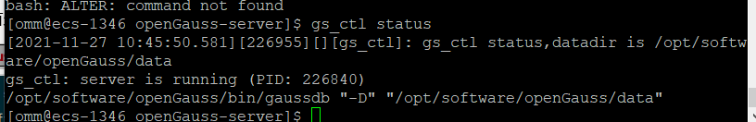

任务二：数据库服务进程验证

1. 查看数据库服务进程截图（包含数据库服务器的主机名）

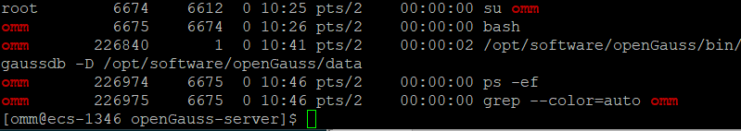

实验思考题：为什么需要通过源码编译，安装数据库？

答：1. 源码安装，下载是源码包，要进行编译和安装，编译过程，可以进行参数设定。

1. 编译安装过程，可以设定参数，按照需求，进行安装，并且安装的版本，可以自己选择，灵活性比较大。
2. 采用源码安装，数据库具有更强的兼容性，而直接采用yum安装，虽然方便，但可能和系统不兼容。

# 关卡二、openGauss数据导入及基本操作

任务一：数据初始化验证

1. 查询supplier表的行数，并将结果进行图：

select count(*) from supplier;;

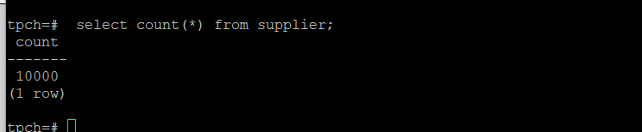

任务二：行存表与列存表执行效率对比

1. 2020年上半年litemall_orders行存表与litemall_orders_col列存表中的order_price的总和查询，并对比执行效率截图

select sum (order_price) from litemall_orders where add_date between '20200101' and '20200701';

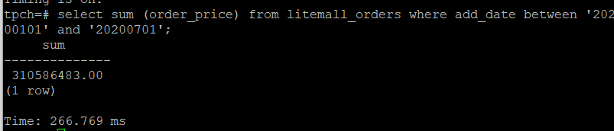

select sum (order_price) from litemall_orders_col where add_date between '20200101' and '20200701';

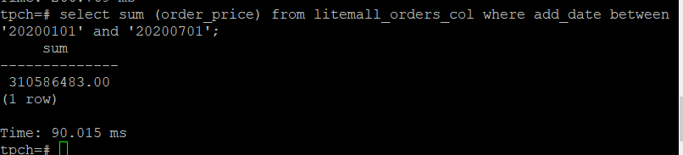

2. 2020年上半年litemall_orders行存表与litemall_orders_col列存表中的order_price的平均值查询，并对比执行效率截图

select avg (order_price) from litemall_orders where add_date between '20200101' and '20200701';

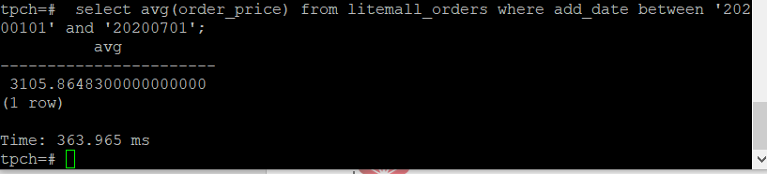

select avg (order_price) from litemall_orders_col where add_date between '20200101' and '20200701';

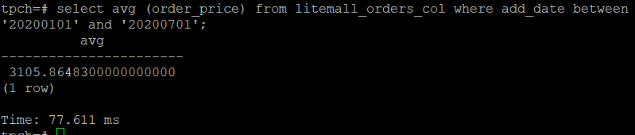

3. 查询litemall_orders行存表与litemall_orders_col列存表中order_id为6的order_price的值，并对比执行效率截图。

select order_price from litemall_orders where order_id=6;

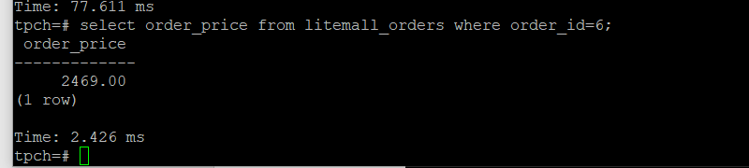

select order_price from litemall_orders_col where order_id=6;

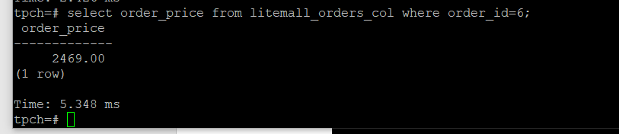

4. 将litemall_orders行存表与litemall_orders_col列存表中order_id为6的order_price修改为2468，并对比执行效率截图。

update litemall_orders set order_price=2468 where order_id=6;



update litemall_orders_col set order_price=2468 where order_id=6;



任务三：物化视图的使用

1. 创建物化视图所需要的表后，对表内容进行查询，对查询结果截图：

SELECT * FROM test_view;

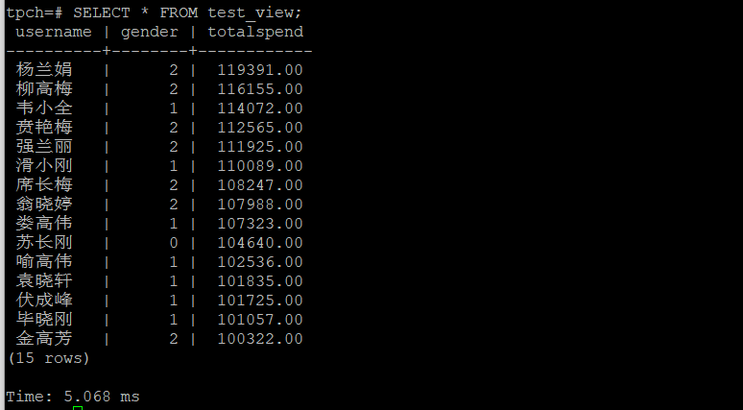

2. 使用物化视图统计人数，查询物化视图结果，将执行结果截图。

SELECT * FROM v_order;

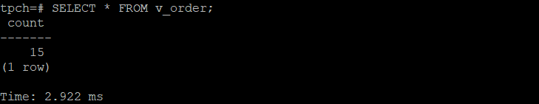

3. 对表进行操作后，刷新物化视图，查询物化视图结果，将执行结果截图。

SELECT * FROM v_order;

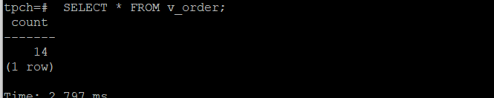

4. 创建增量物化视图，查询物化视图结果，将执行结果截图。

SELECT * FROM vi_order;

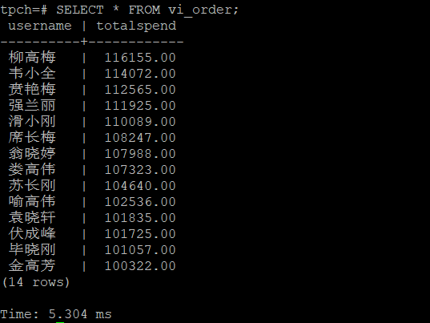

5. 对表进行操作后，刷新增量物化视图，查询物化视图结果，将执行结果截图。

SELECT * FROM vi_order;

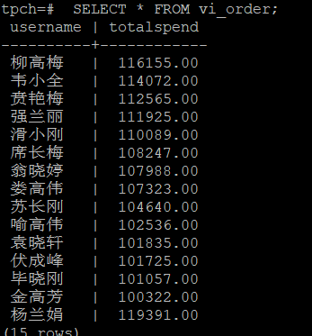

实践思考题1：行存表与列存表在执行相同的SQL语句时，为何执行的时间不同？在执行哪些类型SQL时，行存表效率更高？在执行哪些类型SQL时，列存表效率更高？

答：1. 行存表与列存表在磁盘上的存储方式不同。行存表写入是一次完成，单独一列的数据是连续存储的，数据的完整性较好。列存表的存储写入需要把一行记录拆分成单列保存，写入次数明显比行存储多。

2.a．在执行大数据的查询和运算时列存表的效率更高。列存表的存储写入需要把一行记录拆分成单列保存，由于每列的数据具有更高的相似性，因此列存表会具有更高的压缩比，然后采用用列存表存储相同的大数据，列存表需要的空间更小，执行速率较快。

b.对小规模数据的查找，以及对表的更新操作和插入操作，行存储效率更高。由于行存储的行存表写入是一次完成，而列存储的写入需要把一行记录拆分成单列保存，因此行存储相较于列存储，写入的速率要明显占优。

实践思考题2：全量物化视图与增量物化视图有哪些差别？

答：1. 全量物化视图仅支持对创建好的物化视图做全量更新，而不支持做增量更新。

1. 物化视图实际上就是一种特殊的物理表，物化视图是相对普通视图而言的。普通视图是虚拟表，应用的局限性较大，任何对视图的查询实际上都是转换为对SQL语句的查询，性能并没有实际上提高。而物化视图实际上就是存储SQL所执行语句的结果，起到缓存的效果。
2. 可以对物化视图增量刷新，需要用户手动执行语句完成对物化视图在一段时间内的增量数据进行刷新。

# 关卡三、openGauss的AI4DB特性应用

任务一：使用X-Tuner进行参数优化

1. 执行TPCH脚本，获得测试时间，将执行结果截图：

gsql -d tpch -p 5432 -r -f /opt/software/tpch-kit/dbgen/queries/queries.sql > /opt/software/tpch-kit/dbgen/queries/queries01.log

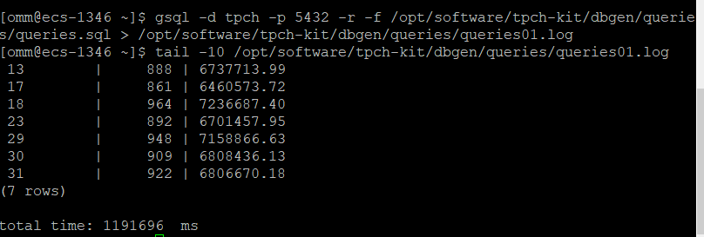

2. 使用root用户，执行X-Tuner进行参数建议优化，将执行结果截图

gs_xtuner recommend --db-name tpch --db-user omm --port 5432 --host 127.0.0.1 --host-user omm

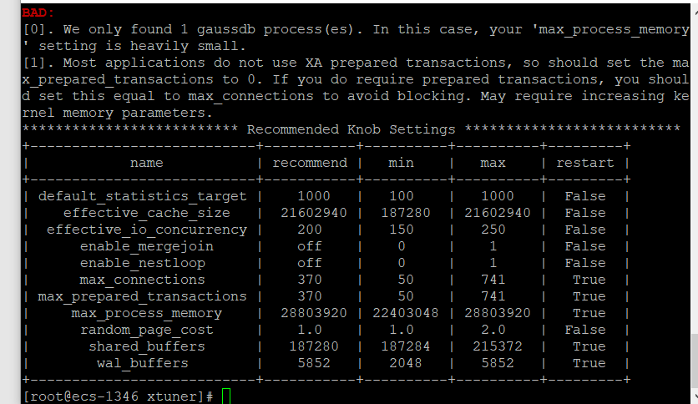

3.重启完成后，获取参数值：

cd /opt/software/openGauss/data

cat postgresql.conf|grep -E 'shared_buffers|max_connections|effective_cache_size|effective_io_concurrency|wal_buffers|random_page_cost|default_statistics_target'

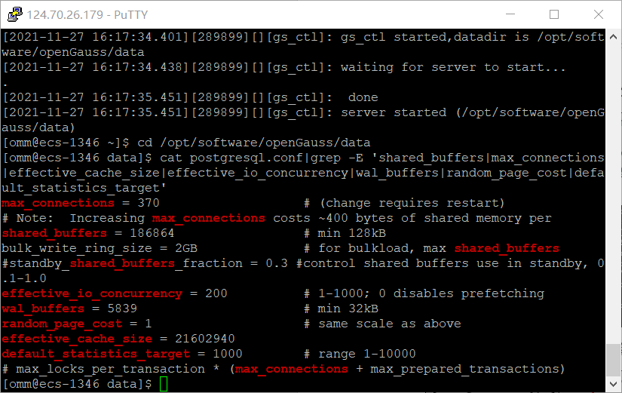

任务二：使用Index-advisor对select 查询语句进行优化，并通过对比执行计划，得到优化前后的不同。

1. 使用explain，对查询2020年3月订单表收入并进行排序的SQL加以分析，将结果截图。

EXPLAIN

SELECT ad.province AS province, SUM(o.actual_price) AS GMV

FROM litemall_orders o,

address_dimension ad,

date_dimension dd

WHERE o.address_key = ad.address_key

AND o.add_date = dd.date_key

AND dd.year = 2020

AND dd.month = 3

GROUP BY ad.province

ORDER BY SUM(o.actual_price) DESC;

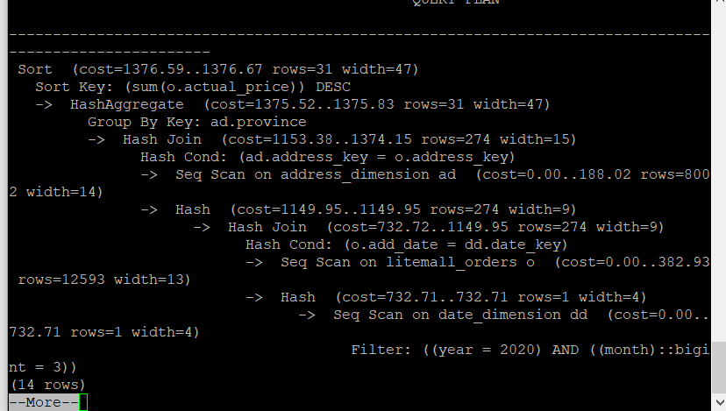

2. 使用索引推荐功能，对查询语句进行推荐，将执行结果截图。

select * from gs_index_advise('

SELECT ad.province AS province, SUM(o.actual_price) AS GMV

FROM litemall_orders o,

address_dimension ad,

date_dimension dd

WHERE o.address_key = ad.address_key

AND o.add_date = dd.date_key

AND dd.year = 2020

AND dd.month = 3

GROUP BY ad.province

ORDER BY SUM(o.actual_price) DESC');

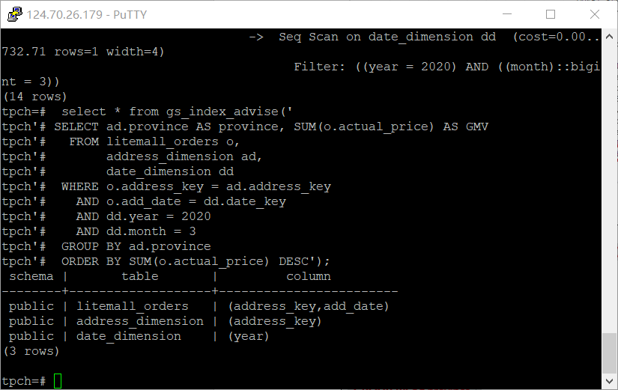

3. 查看创建的虚拟索引列，将执行结果截图。

select * from hypopg_display_index();

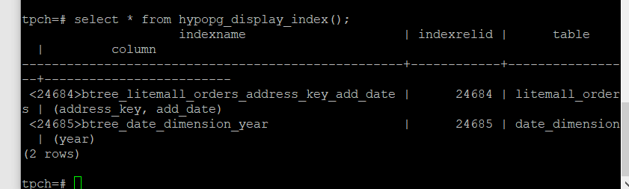

4. 获取索引虚拟列大小结果（单位为：字节），将执行结果截图。

select * from hypopg_estimate_size(16715);

select * from hypopg_estimate_size(16716);

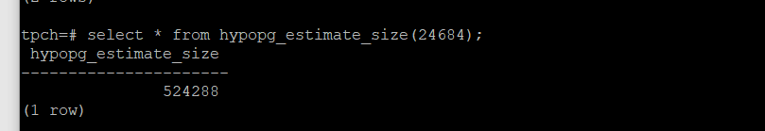

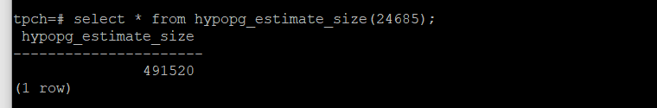

5.再次使用explain，对该SQL加以分析，将执行结果截图。

EXPLAIN

SELECT ad.province AS province, SUM(o.actual_price) AS GMV

FROM litemall_orders o,

address_dimension ad,

date_dimension dd

WHERE o.address_key = ad.address_key

AND o.add_date = dd.date_key

AND dd.year = 2020

AND dd.month = 3

GROUP BY ad.province

ORDER BY SUM(o.actual_price) DESC;

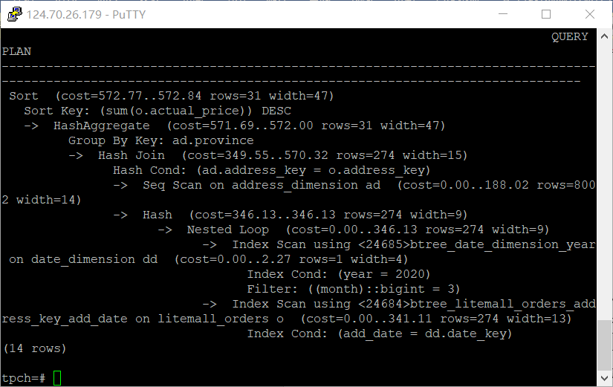

6. 删除某一个索引虚拟列，将执行结果截图。

select * from hypopg_drop_index(16715);

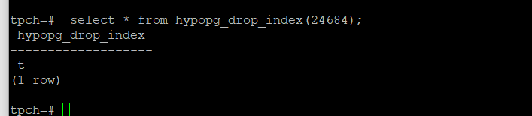

7. 删除某一个索引虚拟列，将执行结果截图。

select * from hypopg_reset_index();

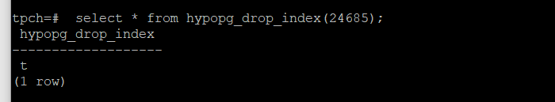

8. 查看索引虚拟列，将执行结果截图。

select * from hypopg_display_index();

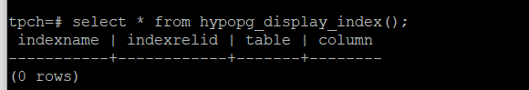

任务三：通过创建索引，对queries.sql中的SQL语句进行优化，并对比优化前后queries.sql执行的时间。

1. 重新执行queries.sql查询，将执行结果截图：

gsql -d tpch -p 5432 -r -f /opt/software/tpch-kit/dbgen/queries/queries.sql > /opt/software/tpch-kit/dbgen/queries/queries02.log

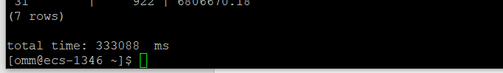

挑战一：进一步优化queries.sql中的查询语句，使得前后执行时间出现倍数级的提升。

1. 重新执行queries.sql查询，将执行结果截图：

gsql -d tpch -p 5432 -r -f /opt/software/tpch-kit/dbgen/queries/queries.sql > /opt/software/tpch-kit/dbgen/queries/queries03.log



答：通过建立新的索引可以对queries.sql查询有一个少量的优化。

实践思考题1：根据X-Tuner给出的参数优化，在哪些参数上进行了优化，为何要对这些参数进行优化？

答：调整了max_connection 最大连接数，share_buffers，effective_io_concurrency

,wal_buffers,random_page_cost,effective_cache_size,default_statistics_taget。

这些参数的运行是根据第一次执行的文件所采集的信息所作出的优化，其修改是对效率和安全的权衡。例如最大连接数的修改，就是在保证数据库能够正常运行的前提下，最小化内存的消耗。这些参数的优化目的是增快sql的运行。

实践思考题2：索引的使用，对于执行SQL有什么好处？除了使用索引和参数外，还有哪些方面可以对数据库进行优化？

答：索引的使用有利于快速的查询SQL，即快速的定位文件的位置。

方式：（1）优化数据库的存储结构。

（2）通过增加部分冗余以增快数据的查询速度。

（3）采用高级的物理设备。

# 关卡四、openGauss的DB4AI特性应用

任务一：在gs_model_warehouse系统表中查看训练后的模型信息，将执行结果截图：

postgres=# SELECT * FROM gs_model_warehouse WHERE modelname = 'house_binary_classifier';

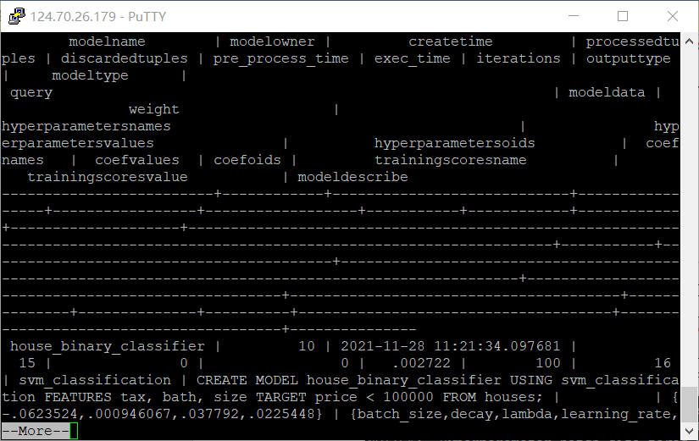

任务二：观察新模型的信息，将执行结果截图。

postgres=# SELECT * FROM gs_model_warehouse WHERE modelname = 'house_binary_classifier';

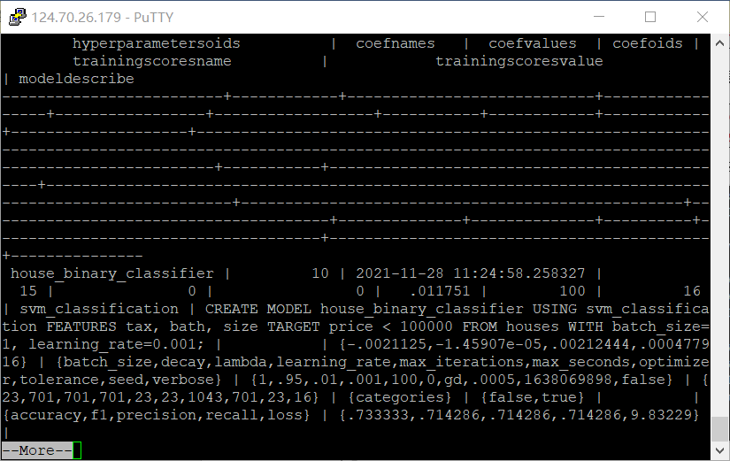

任务三：利用训练好的逻辑回归模型预测数据，并与SVM算法进行比较，将执行结果截图。

postgres=# SELECT tax, bath, size, price, price < 100000 AS price_actual, PREDICT BY house_binary_classifier (FEATURES tax, bath, size) AS price_svm_pred, PREDICT BY house_logistic_classifier (FEATURES tax, bath, size) AS price_logistic_pred FROM houses;

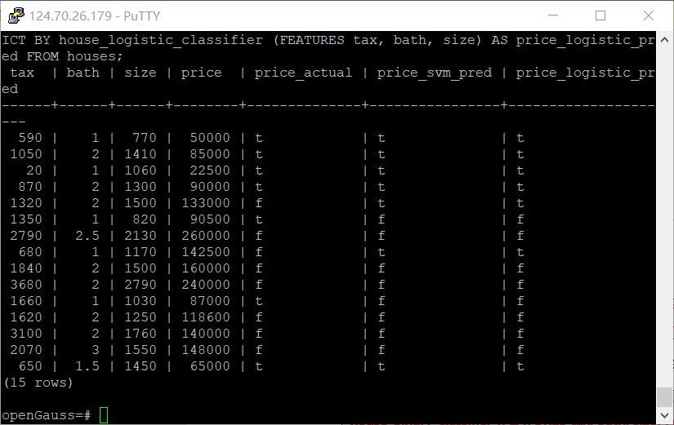

实践思考题1：分类模型与回归模型有何不同？

答：两者的的预测目标变量类型不同，回归问题是连续变量，分类问题离散变量。

定量输出称为回归，或者说是连续变量预测；定性输出称为分类，或者说是离散变量预测。

实践思考题2：什么是SVM算法？

答：SVM（support vector machine）即支持向量机。SVM是一个二元分类算法，线性分类和非线性分类都支持。在深度学习出来之前，SVM几乎是最好的二元分类算法。SVM算法一定程度上既可以支持线性可分的分类，也可以支持线性不可分的分类。

实践思考题3：分类问题有哪些评价指标，请分别说明他们的含义？

答：1.准确率(Accuracy)：对于给定的测试数据集，分类器正确分类的样本数与总样本数之比。

2. 精确率是检索出相关文档数与检索出的文档总数的比率（正确分类的正例个数占分类为正例的实例个数的比例），衡量的是检索系统的查准率。

3. 召回率是指检索出的相关文档数和文档库中所有的相关文档数的比率（正确分类的正例个数占实际正例个数的比例），衡量的是检索系统的查全率。

实践思考题4：回归问题有哪些评价指标，请分别说明他们的含义？

1. MSE（Mean Squared Error）均方误差：真实值-预测值 然后平方之后求和平均。
2. RMSE（Root Mean Squared Error）均方根误差：真实值-预测值 然后平方之后求和平均，然后开方。
3. 平均绝对值误差（MAE）：计算每一个样本的预测值和真实值的差的绝对值，然后求和再取平均值。